ТРАЕКТОРИИ ДВИЖЕНИЯ КАРТА ПО ТРАССЕ.

Чем короче и быстрее траектория, тем она идеальней. Очень важно время прохождения виража, и не менее важна скорость карта при выходе из виража.
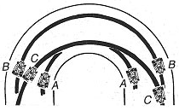
Траектория В лучше, чем траектория С, т.к. скорость выше, а время прохождения виража меньше. Траектория А еще лучше, т.к. скорость та же, а путь меньше, а следовательно и время прохождения виража меньше.

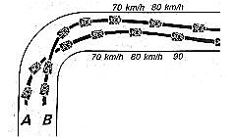
Скорость входа и выхода из виража. Высокая скорость входа в вираж и приличное прохождение виража не дают высокую скорость на выходе из виража. Чем продолжительнее ускорение после крутого поворота, тем важнее быстро увеличить скорость выхода из виража.
Пилот А входит в вираж медленнее, но выходит на 5км/ч быстрее, чем пилот В. Это соответствует 7м после 150 метровой прямой и достаточны для обгона.
Просчитайте вираж
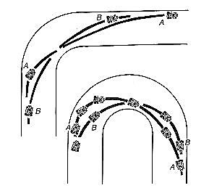
Из двух траекторий А лучше, чем В, т.к. на траектории А выход из виража имеет более высокую скорость. Такой поворот достигается резким поворотом руля при входе в вираж с использованием тормоза, который вызывает юз задних колес, т.е. происходит занос задних колес, который помогает повороту машины.
На картах с передними и задними тормозами регулировка тормозов зависит от многих факторов: от скоростной характеристики трассы, от сцепления в данный момент колес с дорожным покрытием, от стиля вождения пилота, от погоды. На скользкой трассе увеличивается торможение передних колес и машина максимально оттормаживается перед виражем. На извилистой трассе с хорошим сцеплением увеличивают тормозное усилие на задних колесах, что позволяет начать торможение в начале кривой и пройти поворот с заносом задних колес на более короткое время.
Оптимальная координация тормоз-руль-акселератор. Чем круче поворот, тем больше надо прикладывать усилий на руль. При выходе из виража необходима координация руля и акселератора, чтобы избежать чрезмерного отклонения, мешающего двигателю набрать скорость на выходе из виража.
Выбор траектории. Траектория выбирается по обстоятельствам: если Вы едете, и около Вас поблизости нет соперников, если Вас атакуют, если Вы атакуете. Время прохождения виража это время от начала торможения, при входе в вираж, и до времени начала ускорения, при выходе из виража; здесь необходимо сделать выбор Вам между способностью машины быстро оттормозиться или быстро ускориться.
Ситуация на трассе. Пилот, которого атакует соперник, должен выбирать наиболее быстрые траектории и как можно позже начинать торможение, так он закрывает трассу сопернику.
Внимание! Соперник хочет Вас заставить поверить в его атаку, для того, чтобы Вы перешли к обороне, т.к. в этом случае ему легче Вас догнать, кроме того он постарается Вас каким-либо способом отвлечь, дезорентировать и обогнать.
Одиночный вираж и ряд виражей. С одиночным виражем все ясно. При прохождении ряда виражей, смело жертвуйте траекторией первого виража, для того, чтобы пройти последующее виражи с максимальной скоростью и с хорошим ускорением на выходе из виражей.
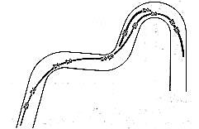
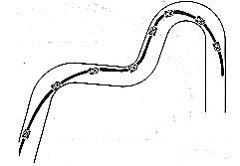
Очень интересный ряд виражей в городе Грабельс. Длинные прямые участки до и после виражей. Надо войти очень быстро в первый вираж, во втором левом вираже снизить скорость и прижаться к обочине и тогда выходите на оптимальную траекторию третьего виража с хорошей скоростью и хорошим ускорением на выходе из него.
Берегитесь, какой-нибудь хитрец оставит ногу на тормозе и обгонит Вас на входе в третий вираж.
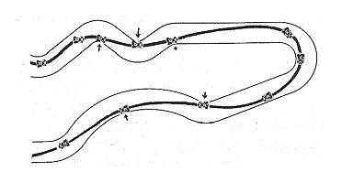
Освойте «стиральные доски» «Стиральные доски» нужны для ограничения проезжей части трассы на вираже, так, что при необходимости, Вы можете смело на них наезжать, для хорошо настроенного карта, это будет заметный выигрыш во времени. Проход по «стиральной доске» часто помогает выбрать оптимальную траекторию для прохода серии виражей.
Действительно, стоит попытаться, эту серию виражей пройти по «стиральной доске». Стрелками показаны наилучшие места для наезда на «стиральную доску».

Траектории в дождь Тактика пилотирования в дождь радикально отличается от пилотирования в сухую погоду. Из-за того, что трасса в местах стандартных траекторий, так сказать, засалена и становится очень скользкой, то лучше пробуйте другие траектории, чтобы определить лучшую.
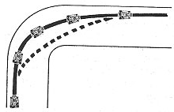
Классическая траектория показана сплошной линией, а для дождя пунктиром. Тормозить на прямой линии и проходить траекторию по более пологой дуге, выходить на классическую траекторию и начинают ускоряться только тогда, когда передние колеса будут стаять ровно.
ТЕХНИКА ПИЛОТИРОВАНИЯ
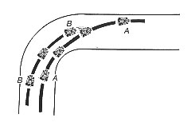
Обгоны. Обгон готовится заранее. При обгоне Вас пропустят вперед, как только переднее колесо соперника окажется впереди заднего колеса Вашей машины. Если пилот не уступает дорогу, то это в конечном итоге заканчивается столкновением. Чтобы не рисковать и избежать жесткого обгона, заранее подготовьте позиции для атаки, еще на выходе из предыдущего виража, выйдя на прямую, Вы увеличиваете скорость и легко производите обгон. Обгон на торможении в вираже считается классическим. Вы теряете в чистоте траектории, но если Вы совершаете обгон, противнику приходится труднее.
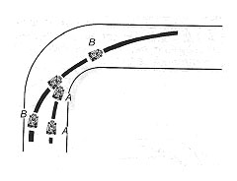
Успешный обгон. Пилот В вынужден уступить пилоту А, который должен максимально отклонится на выходе из виража.
Сомнительный случай. Если пилот В прижмется к обочине, столкновения не избежать. Необходимо вовремя сориентироваться.
Проявляйте гибкость. Если соперник входит в вираж хуже, чем Вы, но не настолько, чтобы его обогнать, используйте его слабость в свою пользу. Немного отстаньте перед виражем, чтобы пройти его чуть быстрее соперника, Вы нагоните его перед началом торможения и преимущество в скорости будет решающим в момент атаки. Если соперник плохо проходит вираж, дайте ему чуть-чуть вырваться вперед, а на выходе из виража догоняете и Ваше преимущество в скорости на прямой, должно оправдаться.
Обмануть соперника. Если соперник постоянно Вас блокирует, сбейте его с толку, чтобы он не понял, на каком участке Вы собираетесь его атаковать. Сделайте вид, что атакуете, даже там, где он лучше проходит, чем Вы и возможно где-нибудь ошибется с торможением или в работе руля и акселератора.
Если Вас зажали в «коробочку». Чтобы вырваться из «коробочки», атакуйте соперника, который едет впереди, если Вы займетесь задним соперником, то передний уедет далеко вперед. Никогда не показывайте сопернику, следующему за вами, что Вы следите за ним, т.к. он обязательно попытается обогнать Вас. Вы будете его видеть боковым зрением на виражах, слышать работу его двигателя, так, что Вы будете знать его позицию.
Проход с аспирацией, или с эффектом пылесоса. Этот эффект наблюдается на скоростных трассах. Догоняя соперника при выходе из виража, Ваша машина попадает в разряженное пространство, лобовое сопротивление воздуха на Ваш автомобиль резко уменьшается, нагрузка на двигатель падает, и эта дополнительно, появившаяся мощность позволяет резко увеличить скорость для обгона.
Старт с ходу. Тактика старта зависит от места в стартовой решетки, и на сколько Вы быстро едете. В любом случае, первый вираж является ключевым. Он позволяет занять или потерять лучшие места в пелотоне. Обгоняйте соперников, пользуясь их ошибками. Проходя первый вираж, пилоты мешают друг другу, но есть хитрецы, которые пытаются обогнать их по обочине трассы.
Если Вы находитесь в верхней части стартовой решетки и хотите хорошо выступить, то старайтесь не отстать от лидеров.
Если Вы находитесь в середине пелотона, отстанте от соперников на два-три метра для того, чтобы у Вас было время выбрать наилучшую свободную траекторию, по которой Вы будете обгонять. В такой ситуации самое главное-опыт, который Вам правильно оценит расстановку сил и предугадает развитие событий.
Старт с места. Если Вы поставите свою машину на стартовой решетке чуть под углом к направлению движения, то это позволит Вам лучше маневрировать во время старта.
Непосредственно перед стартом нажмите тормоза, увеличьте обороты и прочистите сцепление. Недопустимо заниматься сцеплением на низких оборотах во время старта.

